Министерство науки и высшего образования Российской Федерации
Федеральное государственное автономное образовательное учреждение высшего образования
«Пермский национальный исследовательский политехнический
университет»
Электротехнический факультет
Выпускающая кафедра: информационные технологии и автоматизированные системы (ИТAC)
Направление подготовки: 09.03.04 Программная инженерия

ОТЧЕТ
Лабораторная работа № 11
"Поиск данных с помощью хэш-таблиц"
По дисциплине «Основы алгоритмизации и программирования»
Вариант 19

Выполнил: студент группы РИС-25-2Б
Васильев Вячеслав Николаевич
Принял: Доц. Полякова О.А.

Пермь 2026
Оглавление
Постановка задачи 3
Метод открытой адресации 4
Анализ задачи 4
Скриншоты программы 5
Метод цепочек 12
Анализ задачи 12
Скриншоты программы 13

Постановка задачи
- Создать динамический массив из записей (в соответствии с вариантом), содержащий не менее 100 элементов. Для заполнения элементов массива использовать ДСЧ.
- Предусмотреть сохранение массива в файл и загрузку массива из файла.
- Предусмотреть возможность добавления и удаления элементов из массива (файла).
- Выполнить поиск элемента в массиве по ключу в соответствии с вариантом. Для поиска использовать хэш-таблицу.
- Подсчитать количество коллизий при размере хэш-таблицы 40, 75 и 90 элементов.

Метод открытой адресации

Анализ задачи
- Подключаю заголовочный файл с функциями генерации случайных данных
- Создаю структуру Human для хранения данных человека с методом автоматического заполнения
- Создаю структуру HashTable с массивом объектов, размером таблицы и счётчиком коллизий
- Реализую метод CreateBlankTable - выделяю память под массив и инициализирую ячейки пустыми значениями
- Реализую хеш-функцию - вычисляю индекс ячейки через остаток от деления ID на размер таблицы
- Реализую метод FillTable - в цикле создаю случайных людей и добавляю их в таблицу
- Реализую метод AddToTable с линейным пробированием — вычисляю индекс, и если ячейка занята, ищу следующую свободную
- Реализую метод PrintTable - прохожу по всем ячейкам и вывожу данные людей или сообщение «Пусто»
- Реализую метод FindIndex - ищу челвека по ID с помощью линейного пробирования
- Реализую метод PopFromTable - нахожу человека по ID и помечаю ячейку как удалённую
- Реализую метод Clear - освобождаю память массива перед завершением программы
- В main() инициализирую генератор случайных чисел и настраиваю локаль для русского языка
- Запрашиваю у пользователя размер таблицы и создаю хеш-таблицу
- Автоматически заполняю таблицу случайными людьми и вывожу её с количеством коллизий
- Запрашиваю номер паспорта для удаления, удаляю человека и вывожу обновлённую таблицу
- Запрашиваю у пользователя данные нового человека, добавляю его в таблицу и вывожу результат
- Очищаю память и завершаю программу

Скриншоты программы
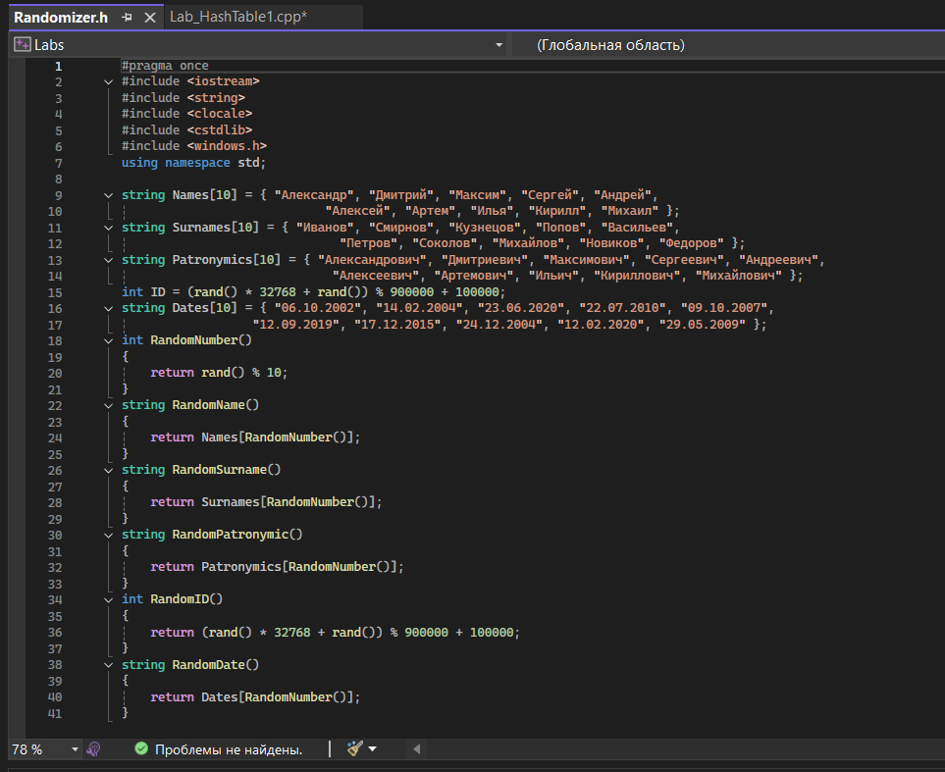
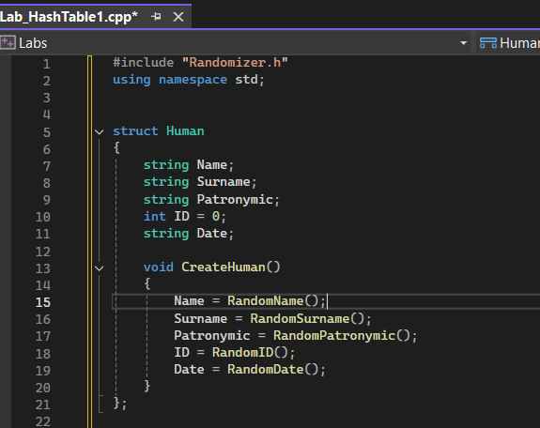
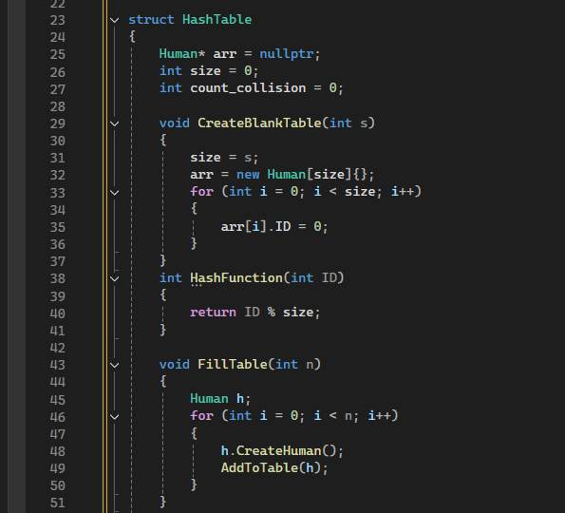
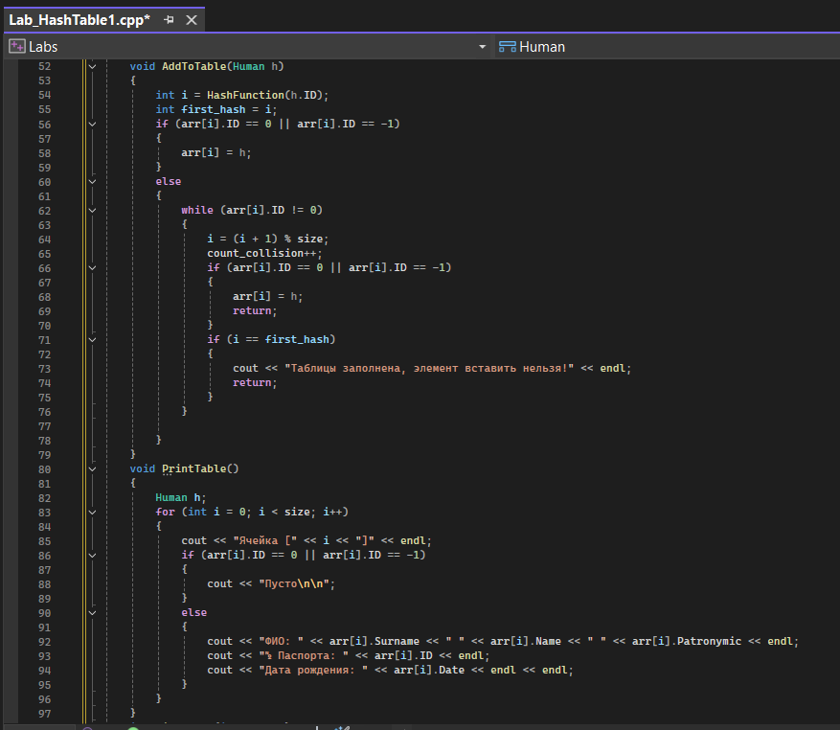
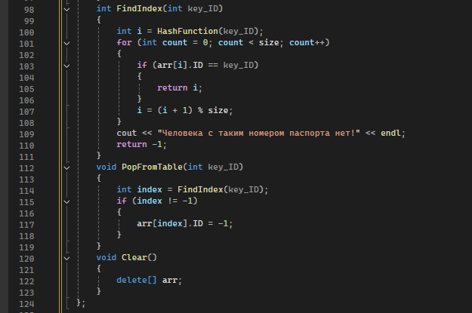
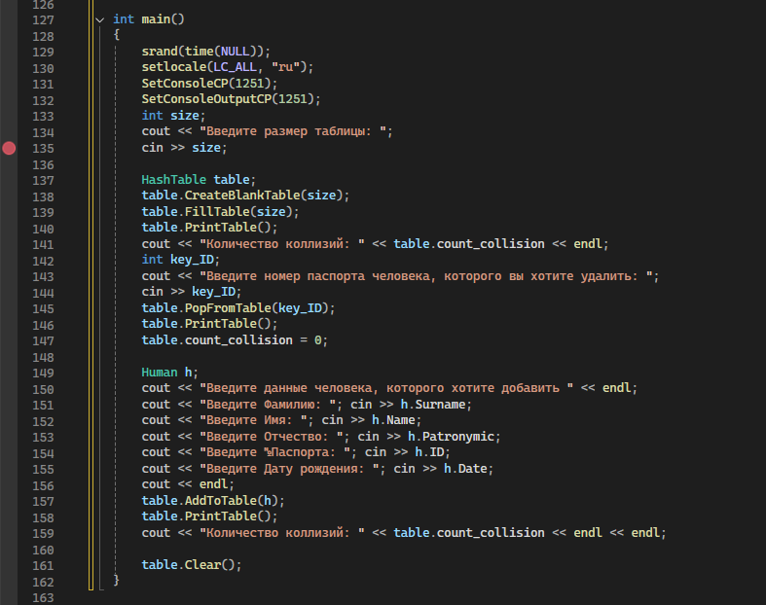

Метод цепочек

Анализ задачи
- Подключаю заголовочные файлы с функциями генерации случайных данных и реализацией односвязного списка.
- Создаю структуру HashTable с массивом списков (List*), размером таблицы и счётчиком коллизий.
- Реализую метод CreateBlankTable - выделяю память под массив списков и инициализирую каждый список пустым значением.
- Реализую хеш-функцию - вычисляю индекс ячейки через остаток от деления ID на размер таблицы.
- Реализую метод FillTable - в цикле создаю случайных людей и добавляю их в таблицу через AddToTable.
- Реализую метод AddToTable - вычисляю индекс через хеш-функцию и добавляю человека в соответствующий список через pushBack.
- Реализую метод PrintTable - прохожу по всем ячейкам массива, и для каждой ячейки вывожу все элементы списка или сообщение «Пусто».
- Реализую метод DeleteFromTable - вычисляю индекс по ID и вызываю удаление из соответствующего списка.
- Реализую метод DeleteFromList - нахожу узел по ID, перестраиваю связи списка, обновляю head_node и tail_node при необходимости, удаляю узел и уменьшаю размер списка.
- Реализую метод FindID - прохожу по списку и возвращаю указатель на узел с нужным ID или nullptr, если не найден.
- Реализую метод ClearHashTable - очищаю каждый список в массиве через ClearList, затем освобождаю память массива.
- В файле Linked_list.h создаю структуру Human с полями для данных человека и методом автоматического заполнения.
- В main() инициализирую генератор случайных чисел и настраиваю локаль для русского языка.
- Запрашиваю у пользователя размер таблицы и создаю хеш-таблицу методом цепочек.
- Автоматически заполняю таблицу случайными людьми и вывожу её на экран.
- Запрашиваю номер паспорта для удаления, удаляю человека из соответствующего списка и вывожу обновлённую таблицу.
- Запрашиваю у пользователя данные нового человека, добавляю его в таблицу и вывожу результат.
- Очищаю всю память хеш-таблицы и завершаю программу.

Скриншоты программы
